

Îngroapă-mă, iubirea mea
–

Secvență pedagogică

By C.I.P.

decembrie

2024

ÎNGROAPĂ-MĂ, IUBIREA MEA
Scurtă descriere a jocului: „Bury Me, My Love” este un joc narativ care spune povestea unei refugiate siriene, Nour, și a soțului ei, Majd, care rămâne în țară. Jucătorii o ghidează pe Nour în călătoria sa spre siguranță luând decizii prin schimb de mesaje text, fiecare alegere modelându-i calea și rezultatele imprevizibile ale jocului. Acest joc puternic emoțional încurajează empatia și înțelegerea experienței refugiaților.
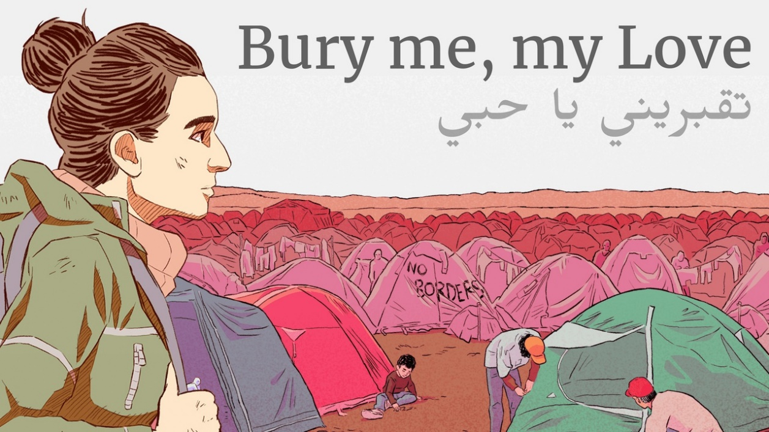

Durată: 4 lecții
Materii: Educație civică, Istorie, Economie
Subiecte: Drepturile omului, migrație, conflicte și crize globale, etică, impact economic
ODD-uri: 1, 10, 16
Dimensiunile conflictului prin joc:
☐ impact social
☐ impact asupra mediului
☐ impact economic
☐ impact tehnologic

Obiective de învățare: Studenții vor înțelege mai multe despre cauzele și consecințele migrației forțate, în special în contextul Războiului Civil Sirian, care a cunoscut schimbări recente, și despre provocările cu care se confruntă refugiații, inclusiv barierele juridice, economice și culturale; vor înțelege complexitatea luării deciziilor morale și etice în situații de criză, aspectele socio-economice și... Factorii geopolitici care determină migrația și dimensiunile emoționale și personale ale experienței refugiaților. În cele din urmă, vor putea reflecta critic asupra alegerilor făcute în joc, vor dezvolta empatie pentru populațiile strămutate și vor lua în considerare implicațiile mai largi ale migrației în contexte globale.
Abilități interpersonale: Empatie, Gândire critică, Raționament etic, responsabilitate socială și abilități de comunicare
Cerințe tehnice și materiale necesare: PC/Tabletă/Smartphone + Căști + mouse pentru fiecare elev; WIFI; Jocul achiziționat
Lectură/material suplimentar: https://burymemylove.arte.tv/
Criza refugiaților sirieni și procesul decizional în politica externă în Iordania, Liban și Turcia | Journal of Global Security Studies | Oxford A academic

Faza de pregătire
În faza de pregătire, este esențial să se asigure că fiecare elev are acces la un dispozitiv (PC, tabletă sau smartphone) cu jocul Bury Me, My Love instalat și funcțional. O conexiune puternică la internet trebuie să fie disponibilă pentru a asigura o experiență de joc fluidă. Fiecare elev ar trebui să aibă, de asemenea, acces la căști pentru a se cufunda pe deplin în sunetul și narațiunea jocului și pentru a nu-i deranja pe ceilalți. Acesta este un joc care poate fi jucat în timpul liber al elevilor, prin urmare, asigurarea accesului de pe telefoanele lor poate încuraja implicarea și poate îmbunătăți experiența de joc.
Înainte de începerea orei, profesorii ar trebui să joace jocul pentru a-i înțelege mecanica, temele, impactul emoțional și experiența generală de joc. Acest lucru îl va ajuta pe profesor să-i ghideze elevii prin experiență în mod eficient și să anticipeze potențialele provocări. Chiar dacă este un joc relativ ușor de jucat, este un pas esențial. Pentru a introduce jocul fără a strica firul narativ, profesorul poate prezenta o prezentare generală a contextului jocului (concentrându-se pe experiența refugiaților sirieni și pe unele dintre dilemele morale cu care se vor confrunta jucătorii) fără a dezvălui puncte cheie ale intrigii. Nu este nevoie ca profesorul să prezinte jocul și să-l prezinte în timp ce se joacă, deoarece este foarte simplu.
În cele din urmă, profesorul ar trebui să pregătească clasa și pentru subiectele sensibile care vor fi abordate în joc, discutând temele migrației, crizei refugiaților și luării deciziilor morale. Profesorul poate, de asemenea, să ofere elevilor materiale de lectură sau o scurtă discuție despre contextul conflictului sirian pentru a se asigura că înțeleg implicațiile narațiunii în lumea reală. De asemenea , întrucât majoritatea claselor europene sunt multiculturale și ar putea exista refugiați înșiși, dar și sirieni, este important să se discute în privat cu aceștia în acest caz, pentru a combate orice probleme sensibile sau personalizări care ar putea apărea.

Faza de joc

Lecția nr. | Descriere în pași | Formă socială | Cerințe materiale/tehnice
1 | Pasul 1: Prezentarea subiectului către elevi:  Începeți lecția prin introducerea subiectului migrației forțate, concentrându-vă în special pe criza refugiaților sirieni. Implicăți elevii cu întrebări precum: „Ce știți despre provocările cu care se confruntă refugiații?” și „Care sunt factorii care îi determină pe oameni să-și părăsească locuințele și să caute refugiu în alte țări?”.  Acest lucru va stabili contextul jocului și va permite elevilor să își activeze cunoștințele, gândurile și reflecțiile anterioare și să fie mai pregătiți să absoarbă mesajele corecte în timp ce joacă. În acest moment, profesorul nu este nevoie să ofere nicio informație despre criza refugiaților sau o prezentare generală a conflictului sirian. Acest pas este doar pentru a stârni curiozitatea elevilor, pentru a le nota perspectivele înainte de a se confrunta cu jocul, pentru a face o comparație înainte și după joc, privind cunoștințele și abordarea lor asupra subiectului și atunci când abordează experiența refugiaților. | Plen | Tablă albă + markere sau proiector pentru punctele cheie (Asigurați-vă că aceste puncte sunt salvate pentru reflecție și comparare ulterioară)
1 | Pasul 2: Introducerea jocului către elevi  Informați elevii că vor juca „Îngroapă-mă, iubirea mea” , un joc narativ care explorează călătoria unui refugiat sirian. Subliniați că jocul nu este despre divertisment, ci despre înțelegerea provocărilor emoționale , morale și fizice cu care se confruntă refugiații. Explicați că jocul se desfășoară prin interacțiuni text (similar cu o aplicație de mesaje text), unde vor lua decizii care influențează rezultatul poveștii. Subliniați faptul că alegerile lor vor avea un impact direct asupra soartei protagonista, o femeie (Nour) care caută refugiu.  Încurajați elevii să se concentreze asupra procesului decizional și să ia în considerare implicațiile etice ale alegerilor lor în timp ce se joacă. | Plen | Laptop și proiector
1 | Pasul 3: Exersați mecanica  Înainte de a începe, profesorul ar trebui să demonstreze mecanismele de bază ale jocului. Deschideți jocul și parcurgeți procesul de selectare a opțiunilor în interfața mesajelor text, explicând cum alegerile lor vor ghida povestea. Întrucât jocul implică citirea și luarea deciziilor pe baza textului, profesorul ar trebui să se asigure că elevii înțeleg fluxul jocului și cum să interpreteze mesajele și să ia decizii. Nu este necesar ca profesorul să arate un scurt segment al jocului sau să explice structura acestuia, deoarece este ușor de urmărit.  O barieră care poate apărea este aceea că, întrucât jocul este disponibil doar în engleză, franceză, italiană, germană și spaniolă, va exista cazul în care există studenți care nu vorbesc aceste limbi. | Plen | Laptop și proiector
1-2 | Pasul 4: Joc propriu-zis (această sesiune va dura jumătate din lecția 1 și jumătate din lecția 2 plus în timpul lor liber)  Fiecare elev ar trebui să deschidă jocul pe dispozitivul său (smartphone, tabletă sau PC). Elevii vor juca individual, luând decizii prin mesaje text care ghidează călătoria personajului principal. Asigurați-vă că toți elevii au acces la joc și sunt capabili să interacționeze cu narațiunea.  Profesorul ar trebui să monitorizeze elevii în timp ce se joacă, asigurându-se că respectă instrucțiunile și fac alegeri bine gândite. Jocul poate continua acasă, deoarece ar putea dura câteva ore sau chiar zile întregi până se termină. Jocul este conceput pentru a fi jucat în mai multe etape, așa că elevii ar trebui încurajați să-l reia dacă timpul le permite, pentru a explora diferite căi de decizie și rezultate. | Jucător individual/singur | 1 PC/tabletă/smartphone per elev,  1 căști per elev  1 hârtie și un pix pentru a nota gândurile și experiențele
2 | Pasul 6: Reflecție asupra jocului  După joc, profesorul ar trebui să conducă o discuție în clasă pentru a reflecta asupra experienței. Aceasta este o parte crucială a fazei de joc, unde elevii pot începe să își proceseze deciziile, emoțiile și învățarea. Întrebările pentru reflecție pot include:  - Ce ți s-a părut cel mai dificil la joc și deciziile pe care a trebuit să le iei?  - Care a fost sfârșitul sesiunii tale de joc? (deoarece pentru fiecare jucător există un final diferit)  - Te-a afectat vreuna dintre decizii emoțional? Dacă da, cum?  - Ce crezi că ne spune jocul despre experiența refugiaților?  - Au existat momente în joc în care ai simțit conflicte sau ai regretat alegerile pe care le-ai făcut?  - Cum se pot lega problemele din joc de crizele refugiaților din lumea reală?  Scopul acestei etape este de a-i îndruma pe elevi să conecteze narațiunea jocului cu contexte din lumea reală și cu propriile reflecții morale. Această discuție ar trebui să fie deschisă, profesorul moderând și încurajând elevii să își împărtășească gândurile și sentimentele despre joc. Aceasta va fi faza introductivă, în care elevii vor începe să gândească și să facă brainstorming în jurul conceptelor jocului și îi vor pregăti mai bine și îi vor introduce în faza de reflecție care va urma. | Plen | Tablă albă/Tablă interactivă

Faza de reflecție

Lecția nr. | Descriere în pași | Formă socială | Cerințe materiale/tehnice
3 | Pasul 7: Verificarea realității  Acum, că jocul s-a încheiat, profesorul ar trebui să-i îndrume pe elevi să reflecteze asupra experiențelor și alegerilor pe care le-au făcut în timpul jocului și să exploreze modul în care aceste alegeri se leagă de problemele reale ale refugiaților. Pentru început, încurajați-i pe elevi să se gândească dacă scenariile prezentate în joc se aliniază cu provocările reale cu care se confruntă refugiații, în special cei care fug din Siria. Pentru a face acest lucru, se sugerează să se pună câteva întrebări îndrumătoare, cum ar fi:  - Crezi că jocul a prezentat provocările în mod realist?  - Au existat momente în joc care te-au surprins în ceea ce privește alegerile pe care a trebuit să le faci pentru personaj?  - La sfârșitul jocului, acum că știi rezultatul, ai regretat vreuna dintre deciziile pe care le-ai luat?  Acest lucru îi va ajuta pe elevi să reducă decalajul dintre narațiunea fictivă și criza reală a refugiaților.  Pentru a aprofunda reflecția, profesorul va prezenta o scurtă fișă informativă/infografică (de exemplu, Materialul 1) care prezintă statistici sau fapte cheie despre criza refugiaților sirieni, cum ar fi numărul de refugiați, țările în care fug și barierele politice sau sociale cu care se confruntă. Aceasta va oferi un context factual pentru ca elevii să reflecteze asupra modului în care jocul prezintă migrația în comparație cu aceste realități. Elevii pot apoi discuta în grupuri dacă consideră că jocul a fost prea simplificat sau prea dramatic în reprezentarea acestor probleme. | Plen | Materialul 1
3 | Pasul 8: Explorarea impactului emoțional  O parte esențială a fazei de reflecție a acestui joc este abordarea răspunsului emoțional pe care elevii l-au avut la narațiunea jocului. Acest pas îi va ajuta pe elevi să își proceseze sentimentele și să dobândească o perspectivă asupra complexității emoționale a experiențelor refugiaților. Adresați întrebări deschise, cum ar fi:  - Cum te-a făcut jocul să te simți în legătură cu călătoria protagonistului?  - Au existat decizii pe care le-ai considerat deosebit de dificile și pe care nu le-ai putut face față? De ce?  - Te-a făcut jocul să-ți reconsideri opiniile despre refugiați și migranți și despre criza refugiaților în general?  Și rugați elevii să scrie o scurtă reflecție personală (formular de eseu) despre modul în care jocul i-a afectat emoțional. Oferiți sugestii suplimentare, cum ar fi „Reflectă asupra unui moment din joc care ți-a pus la încercare percepțiile”, „Ce decizie din joc te-a făcut să te simți conflictual?”. Această reflecție scrisă poate fi apoi împărtășită într-o discuție mai amplă în clasă. De asemenea , deoarece aceasta poate fi emoțională sau personală, oferiți elevilor opțiunea de a o păstra pentru ei, dacă doresc.  Alternativ, în loc să scrieți un eseu, puteți introduce un concept numit „cartografiere a empatiei” (Materialul 2), în cadrul căruia elevii creează o hartă vizuală pe o foaie de hârtie care arată ce ar fi putut gândi, simți, spune și face protagonistul în diferite momente ale jocului. Acest lucru îi va încuraja pe elevi să intre în pielea personajului și să se implice în complexitățile emoționale ale experienței refugiatului. | Lucru individual (reflecție scrisă), urmat de discuții în grup | Sugestii de reflecție, fișă de lucru pentru cartografierea empatiei (Materialul 2)
3 | Pasul 9: Explorați aplicațiile din viața reală  În acest moment, profesorul îi poate ajuta pe elevi să își lege experiența de joc de problemele din lumea reală legate de refugiați și de implicațiile mai largi ale migrației. Pentru a face acest lucru, rugați elevii să se gândească critic la modul în care deciziile pe care le-au luat în joc ar putea avea consecințe în scenarii reale cu refugiați. În cazul în care întâmpinați dificultăți în inițierea discuției, propuneți clasei întrebări precum:  - Ce am putea învăța din joc care să se aplice călătoriilor refugiaților din viața reală? Și cum te poziționezi în viața reală a refugiaților?  - Cum putem noi, ca indivizi sau comunități, să sprijinim refugiații în viața reală?  - Ce fel de politici sau sisteme de sprijin credeți că ar putea ajuta refugiații mai eficient?  Rugați elevii să cerceteze organizațiile care oferă sprijin refugiaților sau să analizeze evenimentele actuale, cadrele și acțiunile privind migrația și politicile privind refugiații. Acest lucru se poate face prin teme pentru acasă sau ca o activitate în clasă, dacă există suficient timp. De exemplu, elevii pot cerceta ONG-urile din comunitățile lor, din țările lor și la nivel internațional care ajută refugiații și își pot împărtăși concluziile cu clasa într-o scurtă prezentare sau o discuție de grup. Câteva exemple de astfel de organizații care pot fi împărtășite ca exemple pentru explorări ulterioare ar putea fi acestea:  https://www.amnesty.org/en/  https://www.unhcr.org/  https://www.cyrefugeecouncil.org/  (Partenerii includ câte unul din fiecare țară)  Acest pas poate include și o scurtă discuție despre modul în care sunt reprezentați refugiații în mass-media și despre modul în care mass-media influențează adesea opinia publică. Folosiți articole de știri sau videoclipuri (Materialul 3) despre o criză actuală a refugiaților și discutați despre cum este prezentată narațiunea din jurul refugiaților. Acest lucru le va permite elevilor să analizeze critic modul în care sunt structurate poveștile și ce acțiuni pot fi întreprinse pentru a susține refugiații în viața lor reală. | Teme și plen | Articol/videoclip despre refugiați (Materialul 3)
4 | Pasul 10: Exercițiu de interpretare a rolurilor – Luarea deciziilor în situații de criză  Pentru a dezvolta în continuare empatia și înțelegerea, organizați o activitate de joc de rol în care elevii își asumă rolurile diferitelor părți interesate implicate în criza refugiaților (refugiați, guverne, organizații umanitare, cetățeni locali etc.). În grupuri mici, elevii vor interpreta un scenariu în care un refugiat încearcă să treacă o frontieră sau să obțină acces la ajutor, iar alți elevi vor prelua roluri care fie sprijină, fie împiedică călătoria refugiatului. Acest exercițiu va evidenția procesele complexe de luare a deciziilor și obstacolele cu care se confruntă refugiații în situații din viața reală.  După exercițiul de interpretare a rolurilor, organizați o sesiune de debriefing cu întreaga clasă, adresând întrebări precum:  - Cum a fost să fii în pielea unui refugiat sau a cuiva care are puterea să-l ajute?  - Cum ți-au influențat deciziile obstacolele sau sprijinul cu care te-ai confruntat?  - Ce putem face ca indivizi pentru a face experiența refugiaților mai umană?  Acest exercițiu practic poate ajuta la consolidarea empatiei dezvoltate de elevi în cadrul jocului, oferind în același timp o platformă pentru discutarea unor soluții practice la probleme din lumea reală. | Grupuri mici | de joc de rol (Materialul 4)
4 | Pasul 11: Concluzie și îndemn la acțiune  Încheiați faza de reflecție cu o discuție de recapitulare care leagă lecțiile din joc și din activități de probleme societale mai ample. Rugați elevii să împărtășească un lucru pe care l-au învățat sau o perspectivă pe care au dobândit-o jucând. Subliniați importanța reflecției și acțiunii continue. Pentru a-i face pe elevi să se simtă împuterniciți, discutați despre modalitățile prin care se pot implica în problema refugiaților dincolo de sala de clasă, cum ar fi voluntariatul, donațiile către organizațiile pentru refugiați sau creșterea gradului de conștientizare prin campanii pe rețelele de socializare.  Încheiați sesiunea încurajând elevii să întreprindă acțiuni mici, dar semnificative, în propriile vieți pentru a sprijini refugiații și grupurile marginalizate. Profesorul poate, de asemenea, sugera ca elevii să reflecteze mai mult printr-o temă finală pentru acasă, cum ar fi scrierea unei scrisori către un factor de decizie politică care pledează pentru drepturile refugiaților sau crearea unei postări pe rețelele sociale care să îi educe pe ceilalți cu privire la realitățile experienței refugiaților. | Plen | Șablon de campanie pe rețelele sociale  (Materialul 5)

Copiați șabloanele:

Materialul 1 - Infografice:
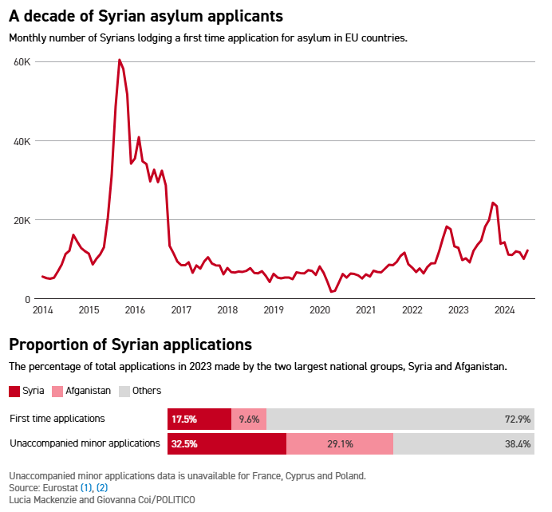
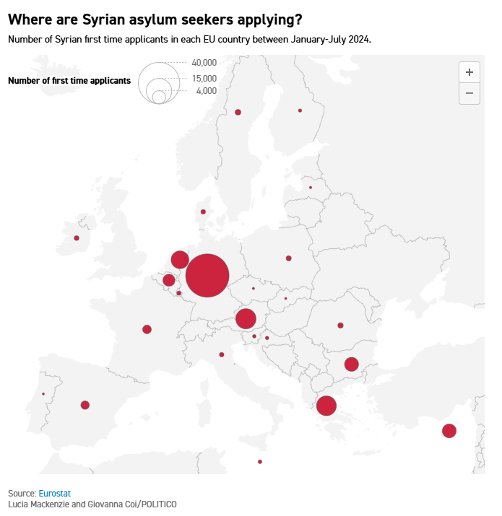

Materialul 2 – Harta empatiei

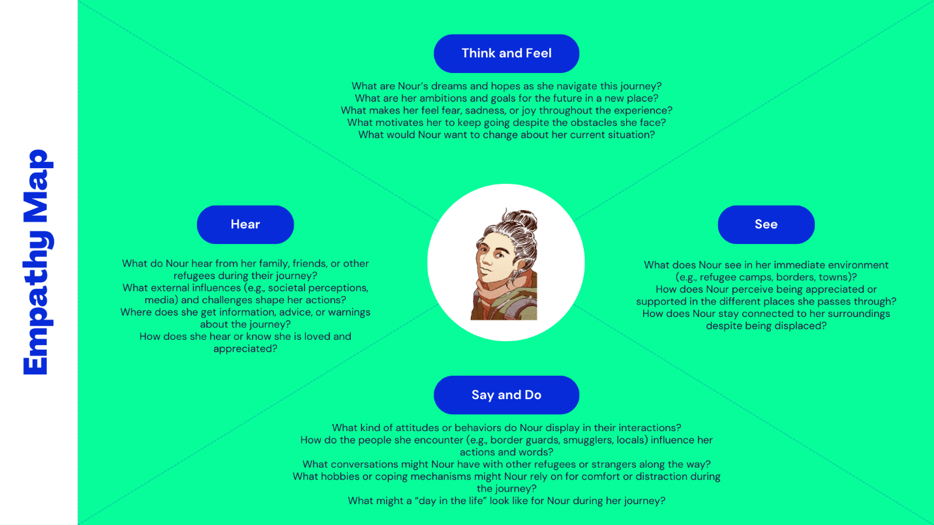

Materialul 3 – Relatările mass-media despre refugiați:

https://www.sigmalive.com/news/local/1162846/sxedon-to-50-ton-mathiton-sti-lefkosia-einai-allodapoi-analytika-ta-stoixeia
- din Sigmalive din noiembrie 2023 , intitulat „Aproape 50% dintre elevii din Nicosia sunt străini”, este înșelător. Datele oficiale de la Ministerul Educației contrazic acest lucru, indicând că aproximativ 20%, nu 50%, dintre elevi sunt străini. Articolul, bazat pe un sondaj realizat de biroul de taxe școlare din Nicosia, denaturează situația concentrându-se pe anumite școli cu procente mai mari, distorsionând populația generală de elevi din Nicosia. Această dezinformare, bazată pe o interpretare greșită a rezultatelor sondajului, a generat reacții negative împotriva imigranților din Cipru.
https://www.france24.com/ro/live-news/20230912-cyprus-migrants-face-wave-of-atacks-as-hostility-brews
- Din păcate, consecințele dezinformării se extind dincolo de concepțiile greșite, alimentând violența și instabilitatea. Atacurile recente asupra migranților din Cipru ilustrează impactul real al xenofobiei înrădăcinate în dezinformare. Escaladarea violenței, inclusiv atacurile asupra afacerilor deținute de migranți, necesită măsuri cuprinzătoare. Normalizarea discursului instigator la ură, chiar și de către partidele tradiționale care răspândesc știri false și retorică rasistă, contribuie la o atmosferă generală de xenofobie.

https://www.theguardian.com/us-news/2024/sep/13/trump-repeats-lies-haitian-immigrants

(Aici ar fi bine ca toți partenerii să adauge 1-2 articole locale în limbile lor locale)

Materialul 4:
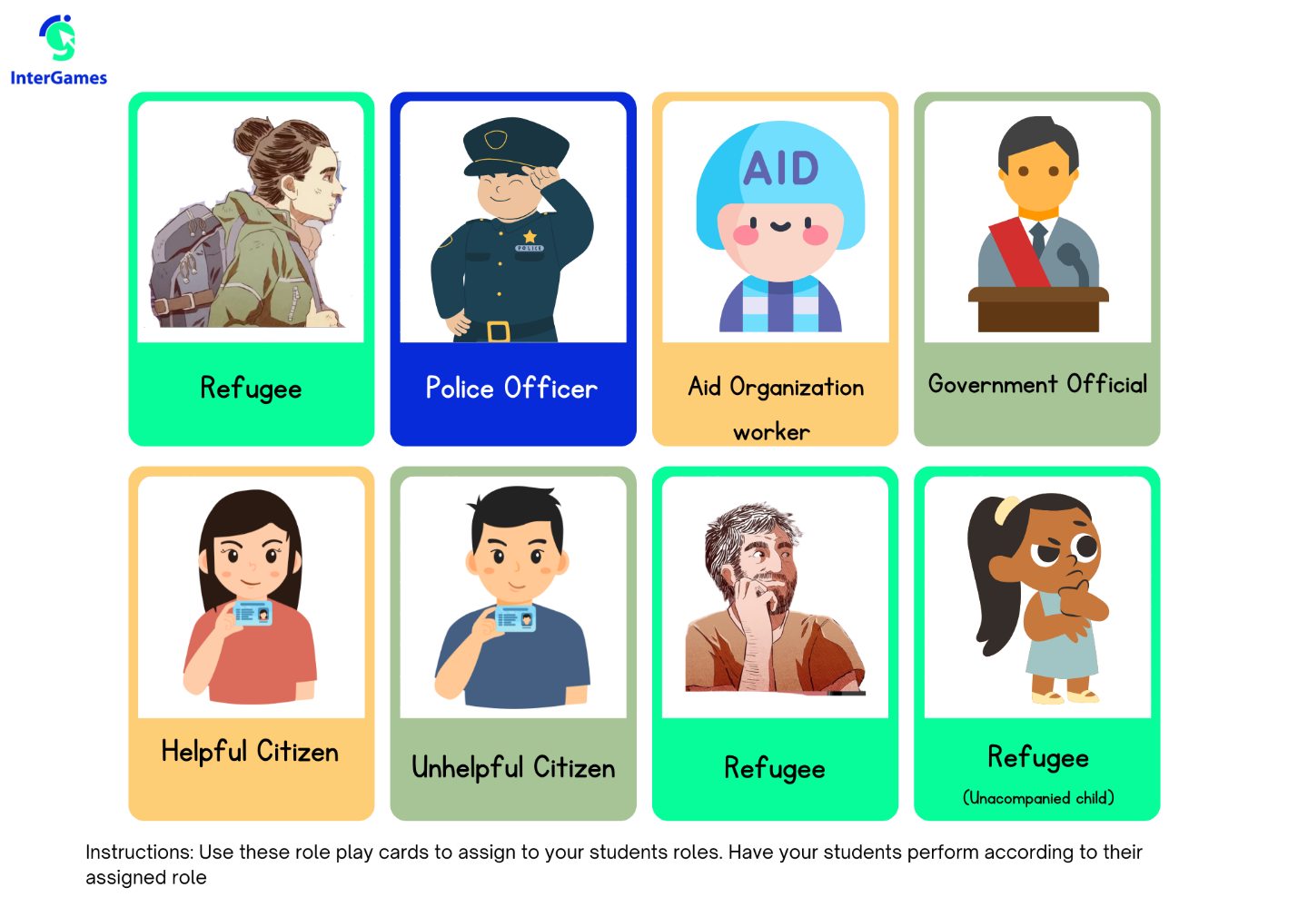
Materialul 5:

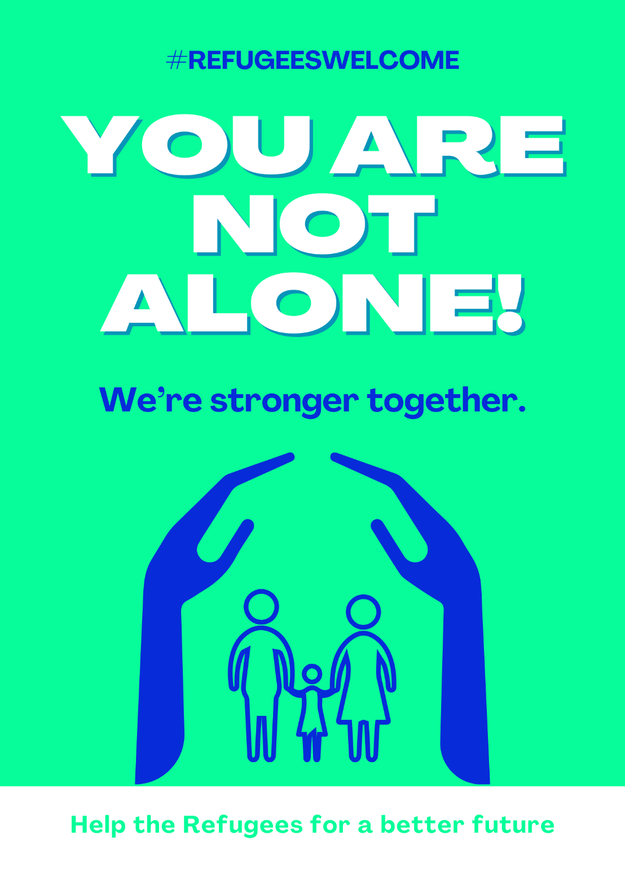

Anexă – Analiza jocului:

